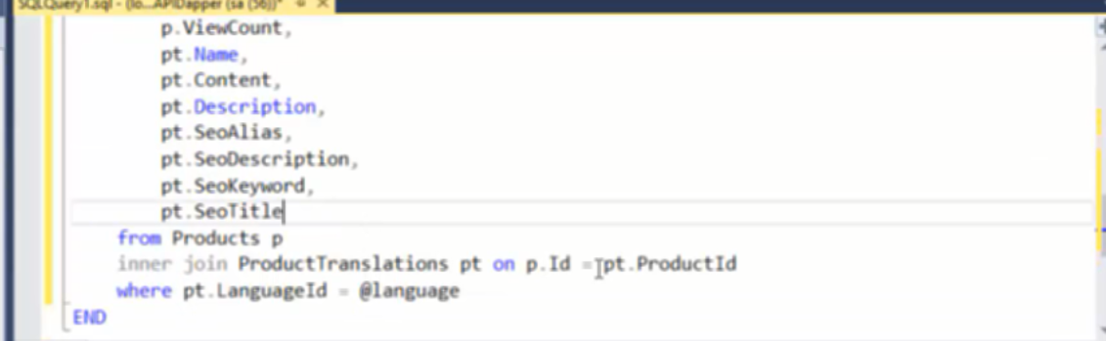

Inerjoint với bảng chứa các thành phần cần dịch để lấy ra các trường cần dịch theo ngôn ngữ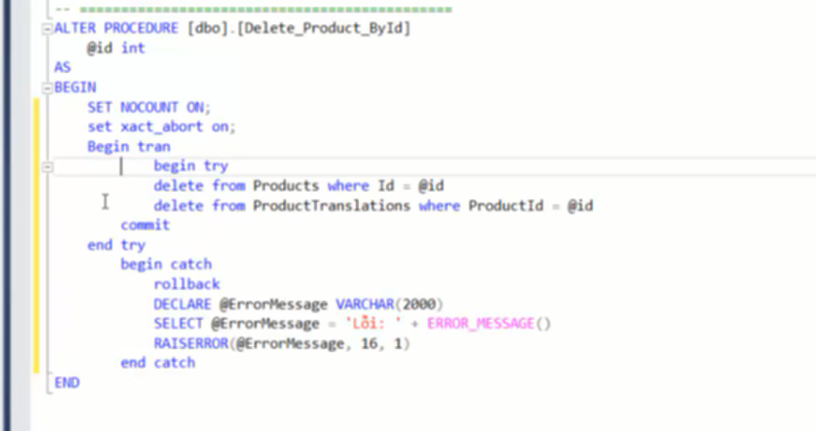

Thực hiện delete, chỉ khi delete cả 2 cái thành công

Trong trường hợp lỗi thì rollback lại và trả về lỗi

Để trả về lỗi thì dùng try catch

SET XACT_ABORT { ON | OFF }

On: roll back nguyên transation khi một câu lệnh bị lỗi

Off: chỉ câu lệnh bị lỗi rollback

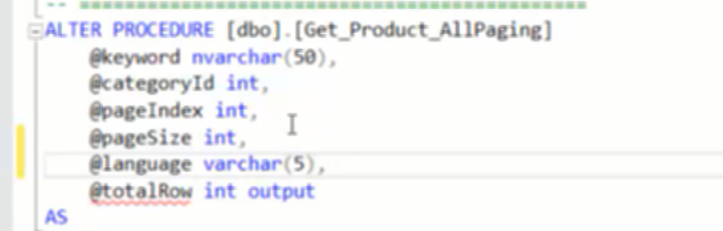

Output sẽ được khai báo sau cùng

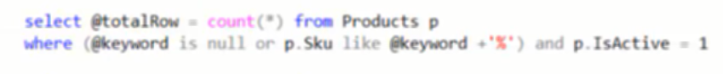

Chỉ cần out put xong select nó ra là có trường output đó